**Tiếp thị và quảng cáo tăng cường thực tế năm 2018**

Mặc dù thuật ngữ " tăng cường thực tế " (AR) được đặt ra vào năm 1990, công nghệ hiện nay là công cụ duy nhất giúp nó đạt được bước tiến của mình. Thành công đột phá của Pokémon Go vào năm 2016 và các định dạng quảng cáo sáng tạo được Snapchat phổ biến, đã đánh giá cao sự quan tâm của người tiêu dùng và thương hiệu. Bây giờ, các nhà tiếp thị trong một loạt các ngành công nghiệp đang thử nghiệm với các ứng dụng mới của AR.

***Tăng cường thực tế khác với thực tế ảo như thế nào?***

AR thường được gộp lại cùng với thực tế ảo (VR), nhưng chúng là những công nghệ riêng biệt với các trường hợp sử dụng khác nhau. Không giống như VR, yêu cầu tai nghe chuyên dụng và đặt người dùng vào thế giới ảo, AR liên quan đến việc che phủ thông tin về lượt xem thế giới thực và có thể truy cập được qua thiết bị di động hàng ngày.

***Điều gì đang thúc đẩy phát triển AR?***

năm 2017 Apple giới thiệu về ARKit và bộ công cụ phát triển phần mềm ARCore của Google (SDK) đã báo hiệu sự tự tin của ngành công nghệ cao - và hỗ trợ trong tương lai - trải nghiệm AR. Điều này đã thúc đẩy thương hiệu, nhà phát triển, công ty khởi nghiệp, đại lý, công ty nền tảng và nhà xuất bản đẩy nhanh hoạt động.

***Thiết bị nào hỗ trợ AR?***

Tính sẵn có của AR trên điện thoại thông minh đang đưa công nghệ vào dòng chính. Tuy nhiên, AR cuối cùng sẽ được trải nghiệm qua kính hoặc tai nghe có khả năng mang lại trải nghiệm người dùng tốt hơn.

***Quảng cáo AR sớm trở thành chủ đạo như thế nào?***

Quảng cáo AR sẽ phát triển nhanh chóng trong vài năm tới. Nó hiện đang bị chi phối bởi các công ty truyền thông xã hội - bao gồm Snapchat và Facebook — đang tích cực xây dựng các dịch vụ và mô hình đo lường của họ. Các tùy chọn tự phục vụ mới, tương đối dễ dàng để thử nghiệm, đang giảm bớt việc áp dụng AR cho cả thương hiệu và người tiêu dùng.

***Làm thế nào các thương hiệu có thể tận dụng tối đa AR?***

Các thương hiệu muốn làm cho trải nghiệm AR của họ “lâu dài” sẽ cần phải xoay quanh từ tính mới đến tiện ích. Người chiến thắng sẽ sử dụng AR để đáp ứng nhu cầu cụ thể.

[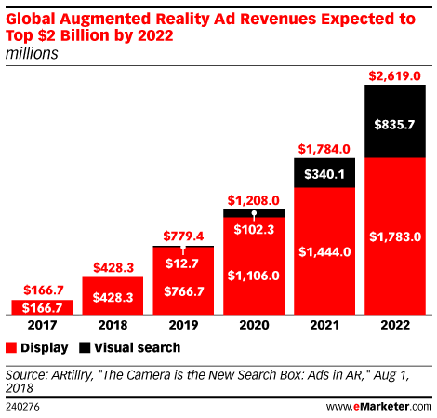](https://www.emarketer.com/api/RedirectAsset?a=chart&r=245639)

Nguyễn Thị Tuyên Ngôn – Khoa QTKD

Nguồn: https://www.emarketer.com/content/augmented-reality-marketing-and-advertising-2018